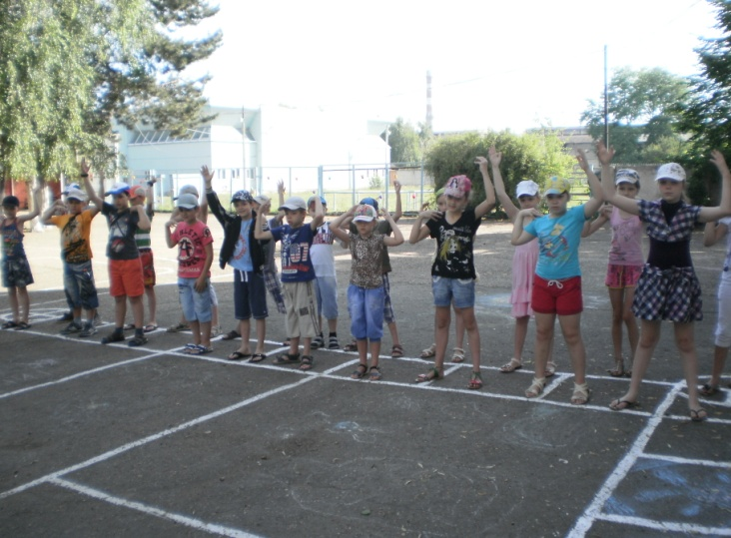 Летняя пора – это время, когда ребята могут поправить своё здоровье, приобщиться к спортивным играм и спорту. Занятия в летнем лагере «Аистёнок» яркое тому подтверждение. Мальчики и девочки с раннего утра занимаются зарядкой, играют в подвижные игры на воздухе, развивают свой интеллект. А сколько ещё замечательного ждёт ребятню в школьном лагере…

